Nama : Yala Satria Indra Putra

NIM : 210441100069

Kelas : PBW C

Tugas Pertemuan 3

1. Disini saya membuat 4 file html yang mana nantinya akan digabungkan menjadi 1 web menggunakan tag frame
2. 1.html

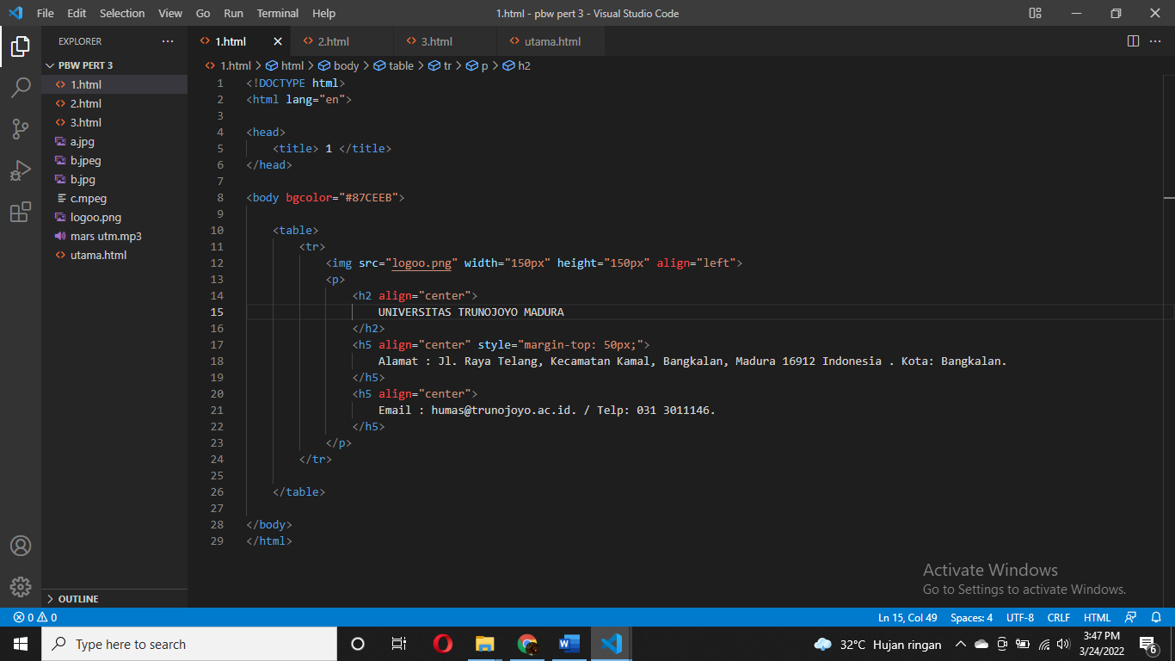

1. 2.html

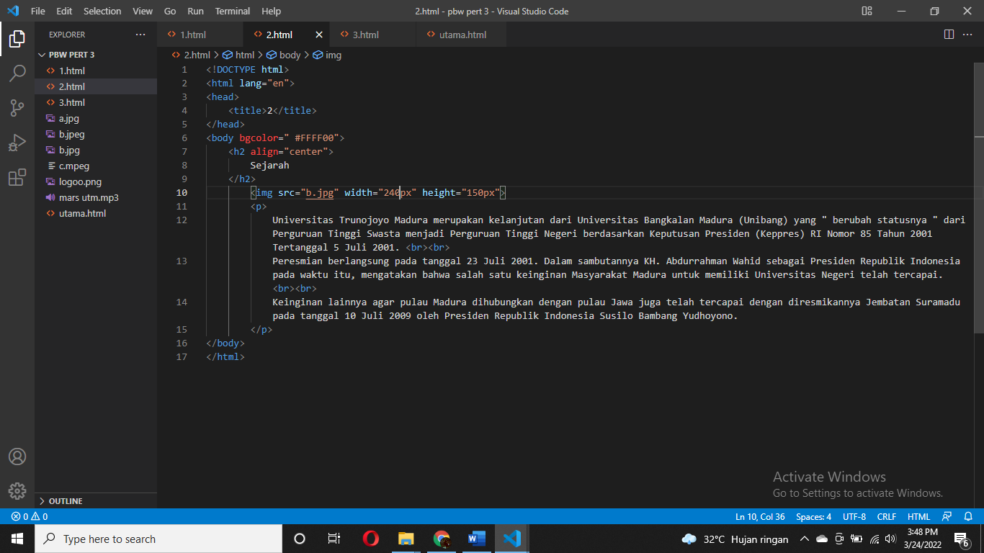

1. 3.html

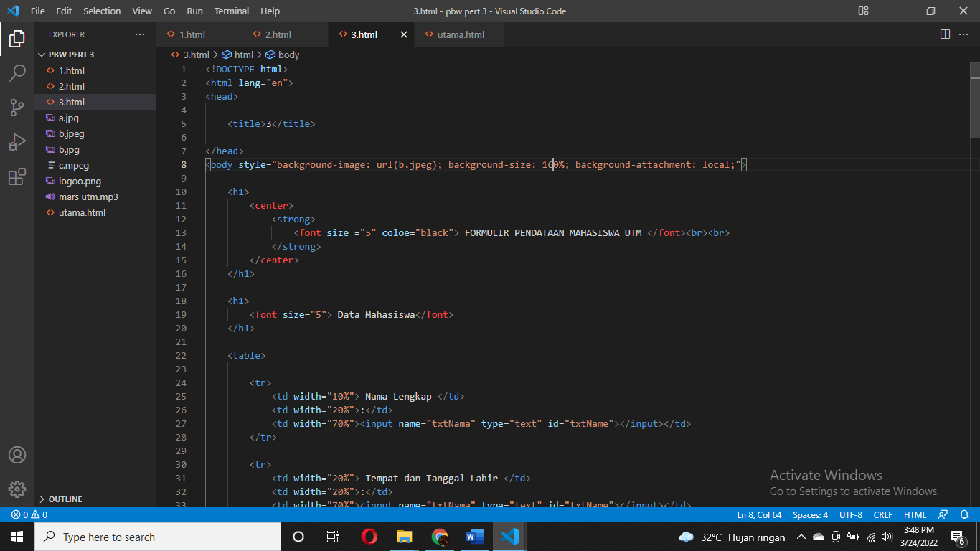

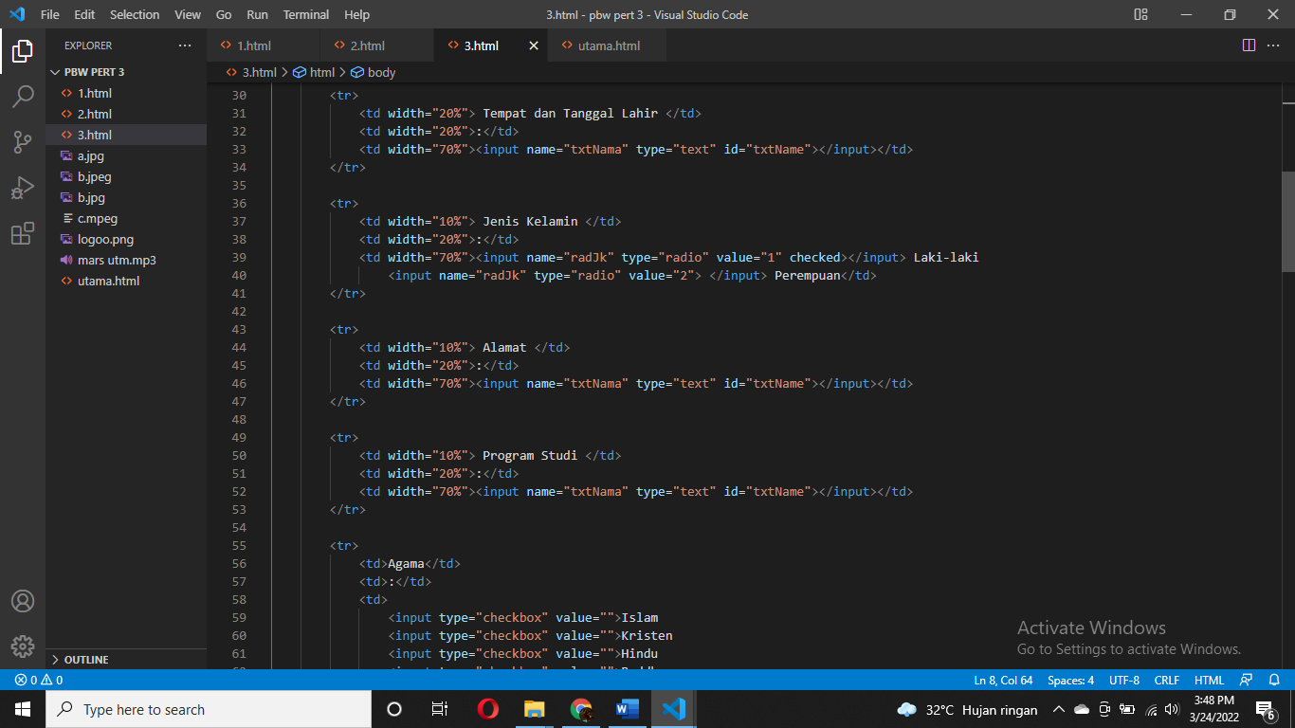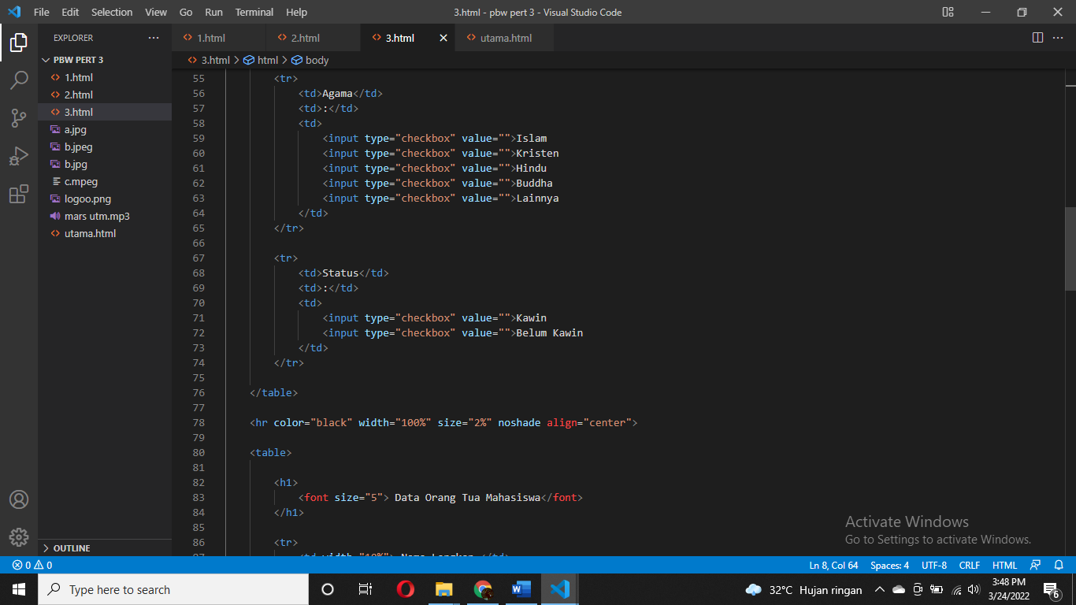

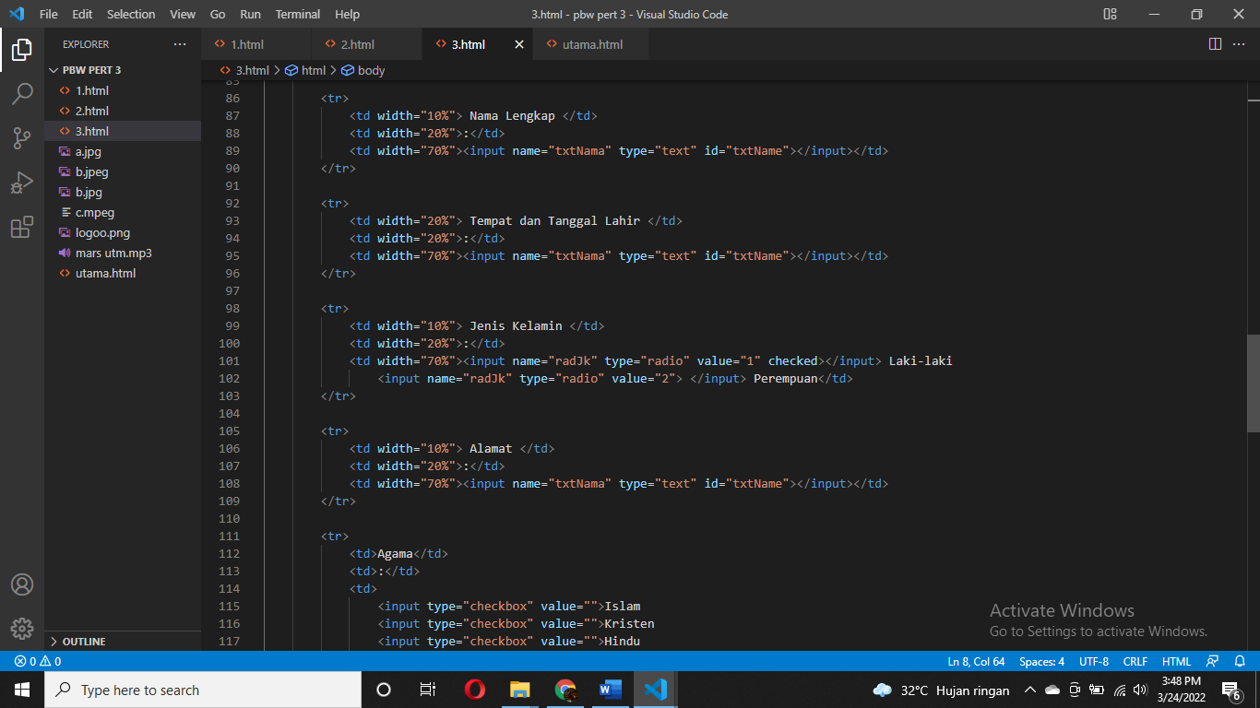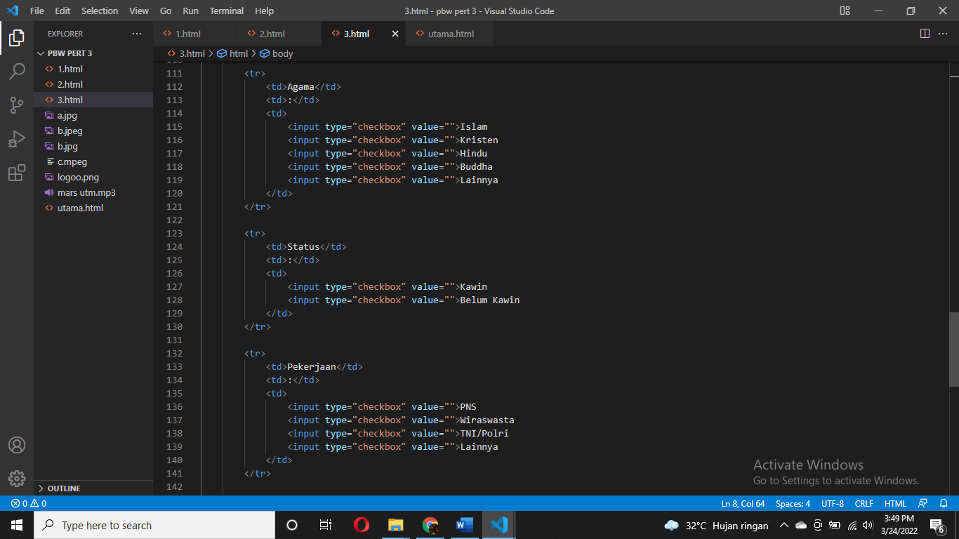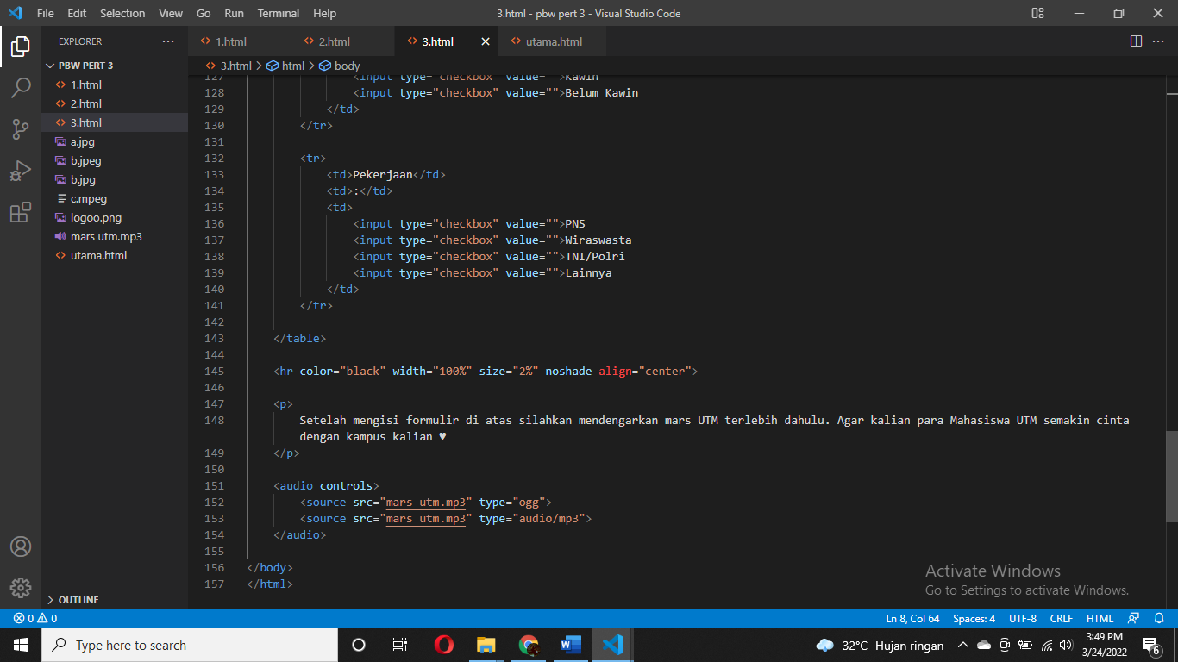

1. utama.html

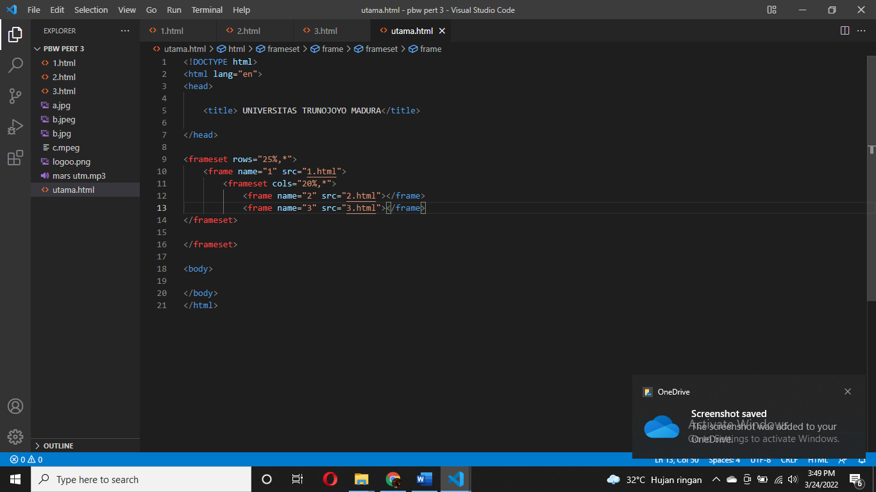

1. Berikut adalah hasil dari codingan yang saya buat dengan tema “Universitas Trunjoyo Madura”

Dari web yang sudah saya buat ,saya sudah membuat semua tag yang di tugaskan, yaitu table, form dan frame dan juga saya menambahkan audio di web saya

Tampilan semua

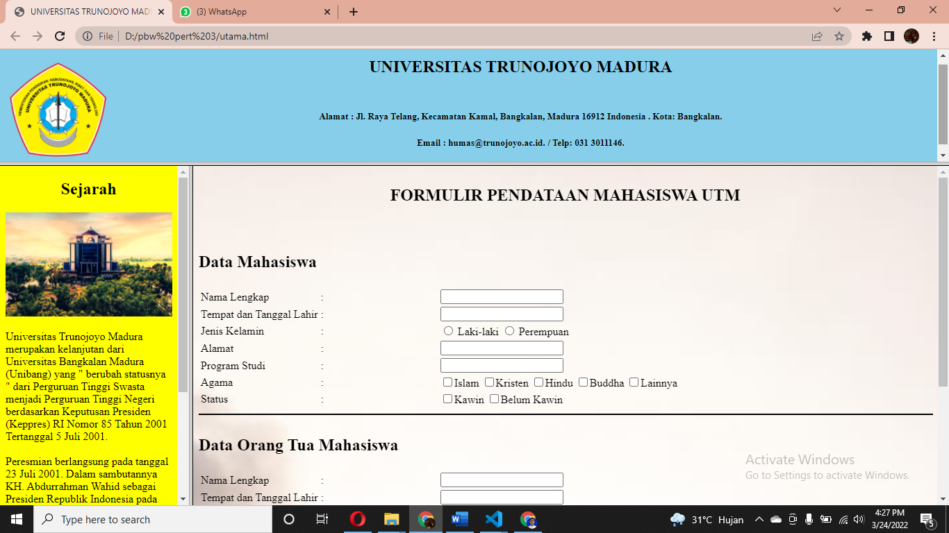

Tampilan 1



Tampilan 2

 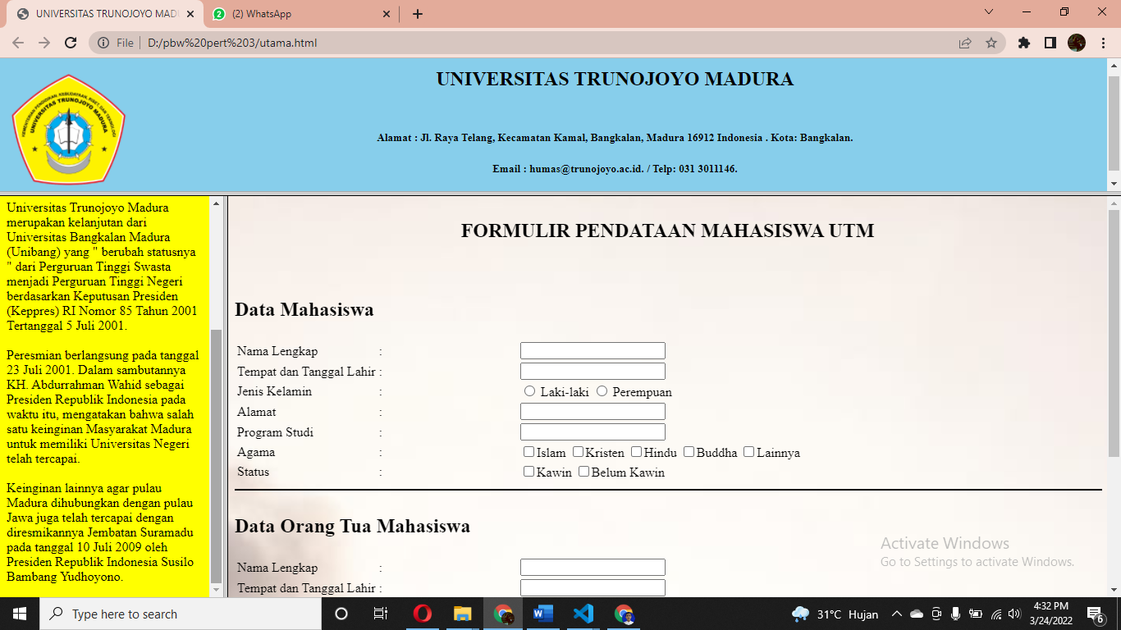

Tampilan 3



